|  |  |
| --- | --- |
| МИНИСТЕРСТВО СЕЛЬСКОГО ХОЗЯЙСТВА РОССИЙСКОЙ ФЕДЕРАЦИИ  ФГБУ «Россельхозцентр»  Филиал ФГБУ «Россельхозцентр» по Омской области | |
| **ИНФОРМАЦИОННЫЙ ЛИСТОК РОССЕЛЬХОЗЦЕНТРА**  **№ 34от 6 июня 2025 г.** | D:\ЛОГОТИП\логотип значок-01.png |

**Адрес:** 644083, г. Омск, ул. Коммунальная 4/1,**e-mail:** [55@rscagro.ru](mailto:55@rscagro.ru)

**Исх № 628 от 06.06.2025 г**

Анализ растений: исследуйте посевы в процессе роста

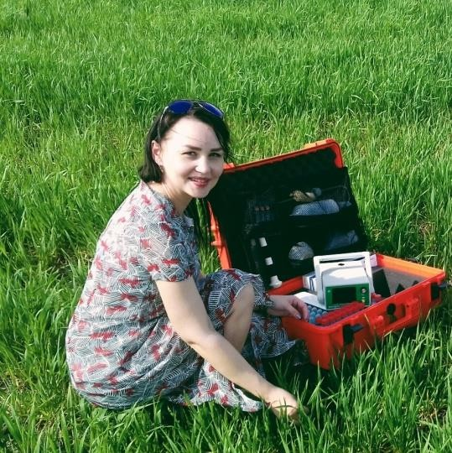На сегодняшний день микроудобрения стали незаменимым источником качественного урожая. Но для правильного внесения, необходимо определить какой именно элемент требуется для растения в конкретный период. Ведь избыток микроэлементов приводит к интоксикации, а по внешнему виду не всегда можно точно определить нехватку. Для того чтобы знать, что вносить, необходимо проводить листовую диагностику.

Функциональные методы диагностики позволяют оценить не содержание того или иного элемента питания, а потребность растения в нем на конкретном этапе развития. Потребность растений в элементах оценивают, контролируя интенсивность физиолого-биохимических процессов, а в

нашем случае фотохимической активности хлоропластов.

Филиал ФГБУ «Россельхозцентр» по Омской области предоставляет услугу по определению диагностики элементов питания растений с помощью функциональной лаборатории – “Аквадонис”.

Метод функциональной диагностики растений относится к качественным методам анализа и позволяет в течение примерно одного часа определить потребность растений в 14 микро- и макроэлементах, и дать рекомендации по проведению некорневых подкормок.

Проведение листовой диагностики позволяет:

* своевременно определить потребность питания сельскохозяйственных культур в макро- микроэлементах до проявления признаков голодания;
* скорректировать дозы внесения удобрений;
* реализовать потенциал урожайности культур;
* повысить стрессоустойчивость растений;
* увеличить урожайность;
* повысить иммунитет растений к инфекционным заболеваниям.

Для подачи заявки на оказание услуги по диагностике питания растений с помощью лаборатории “Аквадонис” и за консультацией обращаться в отдел по защите растений филиала по телефону (3812) 90-35-85 или районные отделы филиала ФГБУ «Россельхозцентр» по Омской области.

Руководитель филиала В.В. Мороз